POSNET TDS PHP Entegrasyonu

(Programlama)

POSNET TDS PHP Modülü

Bu dokümanda, POSNET ThreeD Secure(TDS) sistemi için PHP ortamında nasıl bir geliştirme yapılması gerektiği açıklanmıştır.

PHP ZIP dosyasının içindekiler

Posnet TDS/TDS Modülleri :
\PHP\Posnet Modules

Posnet TDS Dokümantasyonu :
\PHP\Doc

Posnet TDS Test Sayfaları :
\PHP\Web Test

PHP Modülü’nün yüklenmesi

- php.ini dosyasında yer alan include_path parametresinde tanımlı olan dizinlerden bir tanesine veya yeni eklenecek dizine Posnet Modules dizini ve alt dizinleri kopyalanır.

;;;;;;;;;;;;;;;;;;;;;;;;;
; Paths and Directories ;
;;;;;;;;;;;;;;;;;;;;;;;;;

; UNIX: "/path1:/path2"
;include_path = ".:/php/includes"
;
; Windows: "\path1;\path2"
include_path = ".;c:\php\includes"

- HTTPS bağlantısı için PHP ‘de CURL veya OPENSSL modülleri aktif hale getirilir.

CURL → http://www.php.net/manual/en/ref.curl.php

OPENSSL → http://www.php.net/manual/en/ref.openssl.php

- Veri Güvenliği için PHP ‘de MCRYPT modülü aktif hale getirilir. (Opsiyonel)

MCRYPT → http://www.php.net/manual/en/ref.mcrypt.php

MCRYPT modülünün başarılı bir şekilde yüklendiğini test etmek için \PHP\Web Test dizininideki test_posnet_enc.php kullanılabilinir.

Not : Eğer ki MCrypt modülü yüklenemiyorsa, “posnet_oos_config.php” dosyasında, “USEMCRYPTLIBRARY” değeri false yapılmalıdır.

Posnet TDS ‘nin PHP ‘de Hazırlanması

- Yönlendirme Sayfası

Üye İşyeri ‘nin alışveriş sitesinde, kullanıcı alışverişini tamamlayıp ödeme durumuna geldiğinde üye işyeri kullanıcıyı, hazırlanan bazı bilgiler (posnetData, mid, vb.) ile kredi kartı bilgilerinin girileceği YKB ‘nin OOS/TDS sistemine yönlendirir. Bu yönlendirme işleminin yapılabilmesi için ilgili sayfanın aşağıdaki kriterlere göre hazırlanması gerekir.

- Yönlendirilecek sayfadaki bilgilerin hazırlanması

  - “posnet_oos_config.php” dosyasının düzenlenmesi

\PHP\Web Test dizininde bulunan “posnet_oos_config.php” dosyasındaki

String MERCHANT_ID = "6706022701";
String TERMINAL_ID = "67002704";
String POSNET_ID = "113";
String ENCKEY = "10,10,10,10,10,10,10,10";
String OOS_TDS_SERVICE_URL = "http://setmpos.ykb.com/3DSWebService/YKBPaymentService"; //Test ortamı
String XML_SERVICE_URL = "http://kaan_oztemir_xp:7070/PosnetWebService/XML"; //Test ortamı

şeklinde olan bilgiler, üye işyerine bildirilenlerle değiştirilir.

  - posnetData, posnetData2 ve digest bilgilerinin oluşturulması

Yönlendirilecek olan sayfada hidden field’lar olarak gönderilmesi gereken posnetData, posnetData2 ve digest bilgileri OOS/TDS PHP modülündeki, PosnetOOS" sınıfının "CreateTranRequestDatas" metodu kullanılarak oluşturulur. Bkz. kk_index_son.php

Bu methodun kullanımı iki türlüdür.

CreateTranRequestDatas($custName,
$amount,
$currencycode,
$instnumber,
$xid,
$trantype
)

veya

CreateTranRequestDatas($custName,
$amount,
$currencycode,
$instnumber,
$xid,
$trantype,
$ccno,
$expdate,
$cvc
)

İlk kullanım, kart bilgilerinin YKB tarafında girilmesi için (Ortak Ödeme Sayfası), ikinci kullanım ise kart bilgilerinin Üye İşyeri tarafında girilmesi durumu içindir. İkinci kullanımın amacı Ortak Ödeme Sayfası değil, daha çok ThreeD-Secure amaçlıdır.

CreateTranRequestDatas
a) Açıklama :
Formda gönderilecek olan posnetData, posnetData2 ve digest değerini oluşturur.
b) Parametreler :
custName | Müşterinin adı soyadı
amount | Alışveriş tutarı – Yeni kuruş cinsinden Ör : 1234 → 12.34 YTL
currencycode | Para birimi – “YT, US, EU”
instnumber | Alışveriş taksit sayısı – Peşin İşlem için “00” kullanılmalıdır.
xid | Alışveriş sipariş numarası – Fix 20 karakter
trantype | İşlem Tipi  Sale → Satış  Auth → Provizyon  WP → World Puan Kullanım  SaleWP → Satış ve World Puan Kullanım  Vft → Vade Farklı Satış
ccno | Kredi kartı numarası
expdate | Kredi kartı son kullanım tarihi – Formatı YYAA
cvc | Kredi kartı güvenlik numarası – CVV2

Bu methodun kullanılabilmesi için ilgili sayfada Posnet objesinin yaratılması ve posnet_oos_config.php dosyasındaki bilgiler ile mid, tid, vb. parametrelerin set edilmesi gerekmektedir.

<?php
/**
* @package posnet oostest
*/

//Include POSNETOOS Class
require_once('Posnet Modules/Posnet OOS/TDS/posnet_oos.php');
require_once('Posnet Modules/Posnet OOS/TDS/posnet_oos_config.php');

$posnetOOS = new PosnetOOS;
$posnetOOS->SetPosnetID(POSNETID);
$posnetOOS->SetMid(MID);
$posnetOOS->SetTid(TID);

//XML Servisi için
$posnetOOS->SetURL(XML_SERVICE_URL);

//$posnetOOS->SetUsername(USERNAME); (Şu an için kullanılmıyor)
//$posnetOOS->SetPassword(PASSWORD); (Şu an için kullanılmıyor)

if(!$posnetOOS->CreateTranRequestDatas(
$custName,
$amount,
$currencycode,
$instnumber,
$xid,
$trantype
))
{
echo("<html>");
echo("PosnetData'lari olusturulamadi.<br>".
"Data1 = ".$posnetOOS->GetData1()."<br>".
"Data2 = ".$posnetOOS->GetData2()."<br>".
"XML Response Data = ".$posnetOOS->GetResponseXMLData()
);

echo("Error Code : ".$posnetOOS->GetResponseCode());
echo("<br>");
echo("Error Text : ".$posnetOOS->GetResponseText());
echo("</html>");
return;
}
?>

Eğer ki CreateTranRequestDatas fonksiyonu true döndürür ise, posnetData, posnetData2 ve digest değerleri aşağıdaki fonksiyonlar aracığıyla alınır.

posnetData → GetData1
posnetData2 → GetData2
digest → GetSign

İlgili fonksiyon false döndürür ise, hata kodu GetResponseCode, hata mesajı ise GetResponseText ile öğrenilebilinir.

  - Hidden field’ların html olarak sayfaya konulması

Yönlendirilecek sayfadaki bilgiler, hidden field olarak sayfaya konulur. Bkz. kk_index_son.php
<input name="mid" type="hidden" id="mid" value="<? echo MID; ?>">
<input name="posnetID" type="hidden" id="PosnetID" value="<? echo POSNETID; ?>">
<input name="posnetData" type="hidden" id="posnetData" value="<? echo $posnetOOS->GetData1(); ?>">
<input name="posnetData2" type="hidden" id="posnetData2" value="<? echo $posnetOOS->GetData2(); ?>">
<input name="digest" type="hidden" id="sign" value="<? echo $posnetOOS->GetSign(); ?>">
<input name="vftCode" type="hidden" id="vftCode" value="<? echo $vftCode; ?>">

<input name="useJokerVadaa" type="hidden" id="useJokerVadaa" value="1"> <!-- Opsiyonel -->
<input name="merchantReturnURL" type="hidden" id=" merchantReturnURL"
value="http://www.uyeisyeri.com/kk_provizyon.php"> <!-- Opsiyonel -->
<!-- Static Parameter -->
<input name="lang" type="hidden" id="lang" value="tr">
<input name="url" type="hidden" id="url" value="">
<input name="openANewWindow" type="hidden" id="openANewWindow">
Bu hidden field’ların açıklamaları aşağıdaki belirtilmiştir.
posnetData → Alışveriş ile ilgili bilgilerin bulunduğu data bloğu (YKB tarafından verilen modül vasıtasıyla oluşturulur.)
posnetData2 → Kredi kartı ile ilgili bilgilerin bulunduğu data bloğu. Kredi kartı bilgileri, OOS/TDS sisteminde girilecek üye işyerleri için bu bilgiye ihtiyaç yoktur. (YKB tarafından verilen modül vasıtasıyla oluşturulur.)
digest → Gönderilecek FORM 'un imza bilgisi (YKB tarafından verilen modül vasıtasıyla oluşturulur.)
mid → YKB Üye İşyeri Numarası (10 Karakter)
posnetID → YKB Üye İşyeri POSNET Numarası
vftCode → Vade Farklı işlemler için kullanılacak olan kampanya kodunu belirler. Üye İşyeri için tanımlı olan kampanya kodu, Posnet Yönetici Ekranları ‘na login olunduktan sonra, Üye İşyeri bilgileri sayfasından öğrenilebilinir.
merchantReturnURL (Opsiyonel) → OOS/TDS sisteminden kart bilgileri alındıktan veya 3D-Secure işlemi tamamlandıktan sonra, Üye İşyeri ‘nin sitesine yönlendirilecek olan sayfanın adresi. (Ör : http://www.uyeisyeri.com/kk_provizyon.php) Eğer ki, bu parametre kullanılmaz ise, Posnet Üye İşyeri Ekranları ‘ndaki Üye İşyeri bilgileri sayfasında kayıt edilmiş olan adrese yönlendirme yapılmaya çalışılır.
useJokerVadaa (Opsiyonel) → Sadece TDS sistemini kullanacak Üye İşyerleri için, 3D-Secure doğrulamasından önce Joker Vadaa sorgulamasını ve kullanımını aktif etmek için kullanılır.
lang → Posnet sistemindeki sayfaların dilini belirlemek için kullanılır. (tr -> Türkçe, en -> İngilizce)
url → Yönlendirilen sayfanın adresi (URL – bilgi amaçlı) (YKB tarafından verilen Java Script fonksiyonu (posnet.js içerisindeki) tarafından set edilir.)
openANewWindow → POST edilecek formun yeni bir sayfaya mı yoksa mevcut sayfayı mı yönlendirileceğini belirten parametre (YKB tarafından verilen Java Script fonksiyonu tarafından set edilir.)

- Yönlendirme methodunun seçilmesi

Hazırlanan sayfadaki formun POST edilmesi için iki yöntem mevcuttur.

    - Yeni bir pencere açıp, bu formu açılan yeni bir pencereye POST etmek (pop-up blocker problemleri, bazı browserlardaki (Firefox, Opera) cross-domain kontrollerinden dolayı üye işyerinin geri dönüş sayfasına mevcut pencere üzerinden yönlendirilememe);

Konu ile ilgili olarak OOS/TDS sistemi için Browser Davranışları bölümüne bakınız.

    - Mevcut pencerede, oluşturulan formu YKB 'ye direkt POST etmektir. (önerilir)

Yönlendirme işleminin sağlıklı bir şekilde yapılabilmesi için YKB tarafından yazılmış bir JavaScript fonksiyonundan (submitForm ) yararlanılabilinir. Bunun için aşağıdaki html kodu yönlendirme sayfasına eklenmelidir. Bkz. kk_index_son.php

<script language="JavaScript" src="https://www.posnet.ykb.com/3DSWebService/scriptler/posnet.js"></script>

Daha sonra yönlendirme sırasında gönderilecek olan FORM ‘un ACTION metodu aşağıdaki şekilde değiştirilmelidir.

<form name="formName" method="post" action="<? echo OOS/TDS_SERVICE_URL; ?>" target="YKBWindow">

Burada kullanılan submitForm JS(Java Script) fonksiyonunun parametreleri;

- Yaratılan FORM 'un ismi
- FORM 'un gönderilirken yeni bir pencerenin açılıp açılmayacağı bilgisi
true = yeni bir pencere,
false = mevcut pencere

- FORM 'un gönderileceği Pencere ismi “YKBWindow”

İlgili JavaScript fonksiyonunun ( submitForm ) yönlendirme öncesi yaptığı işler :

  - “url” parametresinin, ilgili sayfanın adresi olarak set edilmesi,
  - Yeni bir pencere açılacak ise, “openANewWindow” parametresinin “0” veya “1” olarak set edilmesi,
  - Özellikle, yeni açılan pencereden, ana pencereye geri yönlendirme yapmak için “window.name” değerinin uygun olarak set edilmesi,
  - Yeni bir pencere açılacak ise, açılacak olan pencerenin boyutlarının ve özelliklerinin uygun değerlere set edilerek pencere açılması.

Form ‘un POST edilmesi için ise üç tip Field Member kullanılabilir :

- Image Button

<input name="imageField" type="image" onclick="submitFormEx(formName, <? echo $openANewWindow; ?>, 'YKBWindow')" SRC="images/button_odeme_yap.gif" width="60" height="20" border=0>

- Link

<A onclick="submitFormEx(formName, <? echo $openANewWindow; ?>, 'YKBWindow')" href="javascript:formName.submit()" ><FONT face="Geneva, Arial, Helvetica, sans-serif" size=3><STRONG>Ödeme Yap</STRONG></FONT></A>

- Normal veya Submit Button

<input type="submit" name="Submit" value="Ödeme Yap" onclick="submitFormEx(formName, <? echo $openANewWindow; ?>, 'YKBWindow')">

Not :
function submitFormEx(Form, OpenNewWindowFlag, WindowName) {
submitForm(Form, OpenNewWindowFlag, WindowName)
Form.submit();
}

Tüm bu işlemler tamamlandıktan sonra, ilgili sayfa yönlendirilip, FORM “Submit” edildiğinde YKB POSNET Sistemi' ne, hazırlanan FORM gönderilmiş olunur. Eğer ki FORM 'un içerisindeki parametrelerden bir tanesi eksik, formatı bozuk veya imza bilgisi yanlış ise yönlendirilen sayfada bir uyarı bilgisi ekrana basılır.

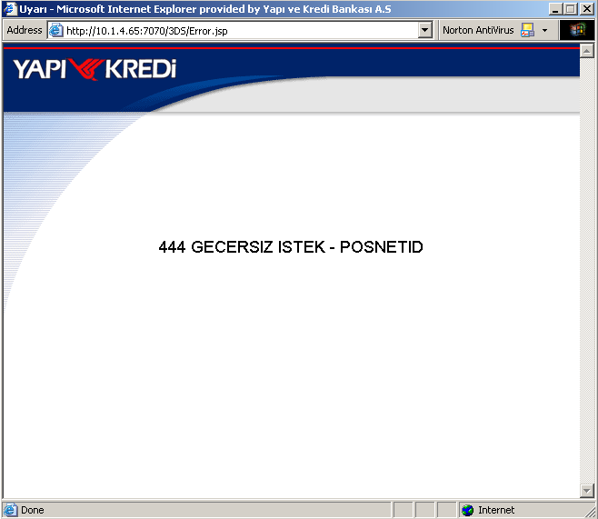

Eğer ki gönderilen istek FORM’ undaki bilgiler geçerli ise ve OOS sistemi kullanılıyorsa (PosnetData2 ‘nin gönderilmediği durum), müşterinin kredi kartı bilgilerinin girileceği yeni bir sayfa ekrana gelir.

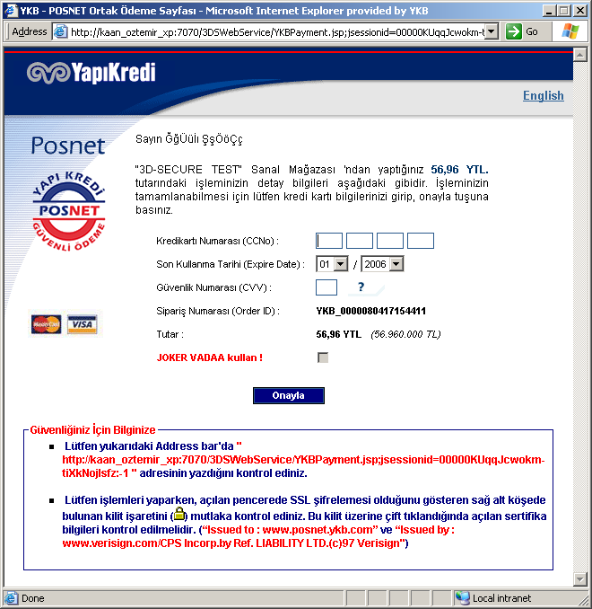
Bu aşamadan sonra eğer ki Üye İşyeri ‘nin 3D-Secure kaydı aktifleştirildi ise, ilgili bankanın 3D-Secure şifre ekranı kullanıcıya gösterilir.

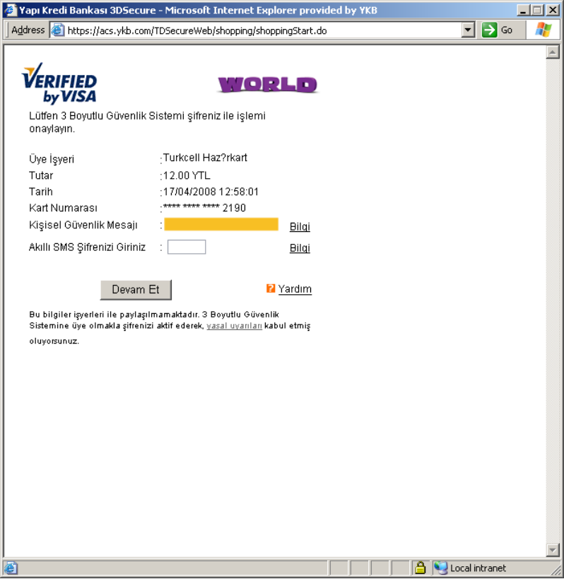

- Geri Dönüş Sayfası

TDS sisteminde, kart bilgilerini giren kullanıcının kaydı oluşturulduktan sonra, tekrardan Üye İşyeri tarafına bir yönlendirme yapılır. Bu yönlendirme sırasında, Üye İşyeri ’nin ilgili işlemi finansallaştırabilmesi için bazı ek bilgiler HTML formunun içerisinde gönderilir. Bu bilgiler :

- MerchantPacket
- BankPacket
- Sign
- CCPrefix (İşlem yapılan kredi kartının ilk 6 hanesi – Bilgi amaçlı)
- TranType (İşlem tipi – Bilgi amaçlı )

bilgileridir.

YKB tarafından yönlendirmenin, hangi işleme ait olduğunu anlamak için MerchantPacket, verisi kullanılır. Bu veri şifreli bir veridir ve içerisindeki bilgilerin okunabilmesi için PHP Modülü ile deşifre edilmesi (CheckAnd ResolveMerchantData) gerekmektedir. Bkz. kk_provizyon.php

Yönlendirilen işlemin finansal bir kaydının oluşturulabilmesi için de, BankPacket verisinden yararlanılır. Bu veri POSNET sistemine PHP Modülü vasıtası (ConnectAndDoTDSTransaction) ile gönderilir. Bkz. kk_provizyon_son.php

Sign bilgisi ise, veri bütünlüğünü kontrol etmek içindir.

Yukarıda belirtilenler doğrultusunda, Geri Dönüş Sayfası ‘nda yapılması gerekenler :

- İşlemin detay bilgilerinin elde edilmesi, Bkz. kk_provizyon.php
- İşlemin onaylanıp, dönüş değerlerinin kullanıcıya gösterilmesidir. Bkz. kk_provizyon_son.php

* Bu iki sayfadaki işlemler birleştirilip, tek bir sayfada ilgili işlemler yapılabilinir.

- İşlemin detay bilgilerinin elde edilmesi

Dönüş adresine yönlendirilen sayfadaki ilgili parametrelerin FORM’ dan alınabilmesi için aşağıdaki kod’lar kullanılmalıdır.

$merchantPacket = $HTTP_POST_VARS['MerchantPacket'];
$bankPacket = $HTTP_POST_VARS['BankPacket'];
$sign = $HTTP_POST_VARS['Sign'];
$ccPrefix = $HTTP_POST_VARS['CCPrefix']; //Bilgi amaçlı
$tranType = $HTTP_POST_VARS['TranType']; //Bilgi amaçlı

Formdan alınan bu parametreler, OOS/TDS PHP modülündeki, ”PosnetOOS" sınıfının "CheckAndResolve MerchantData" metoduna parametre olarak aktarılır. Bu metodun döndürdüğü değer true ise, merchantPacket verisi çözümlenmiş olunur. Çözümlenen bu datadaki, verileri elde etmek için ise “PosnetOOS" sınıfının aşağıdaki fonksiyonlarından yararlanılır.

- GetXid → Alışveriş sipariş numarası
- GetAmount → Alışveriş Tutarı - Yeni kuruş cinsinden Ör : 1234 → 12.34 YTL
- GetCurrency → Para Birimi - YT, US, EU
- GetInstalmentNumber → Alışveriş Taksit Sayısı – Peşin işlem ise “00”
- GetLastErrorMessage → Posnet Hata Mesajı
- GetTotalPoint → İşlemde kullanılan kredi kartının sahip olduğu World Puan bilgisi Ör : 340
- GetTotalPointAmount → İşlemde kullanılan kredi kartının sahip olduğu World Puan tutar bilgisi Ör : 170 → 1.70 YTL

ThreeD Secure Bilgileri :
- GetTDSTXStatus → İşlem Statüsü
- GetTDSMDStatus → Onay Statüsü
- GetTDSMDErrorMessage → Hata Mesajı

Eğer ki "CheckAndResolveMerchantData" metodu false döner ise, ilgili hata mesajını öğrenmek için “PosnetOOS" sınıfının GetLastErrorMessage fonksiyonu kullanılır.

GetTotalPoint ve GetTotalPointAmount fonksiyonları, Satış + Puan kullanımı işlemi yapıldığında kullanılmaktadır. Bu foksiyonlar, kart sahibinin kullanabileceği World Puan bilgilerini dönmektedir. Satış + Puan kullanımı işlemi yapılırken, kart sahibinin ne kadar puan kullanacağı (SetPointAmount (String)), geri dönüş sayfalarında girilmektedir. Dolayısıyla, Üye İşyeri kendi sayfalarında bu değerleri göstererek, kullanıcıya kullanabileceği kaç puanı olduğunu gösterip, bu değer doğrultusunda kullanıcının puanını kullanmasını sağlayabilir.

GetTotalPoint ve GetTotalPointAmount fonksiyonları, diğer işlemler için “000000000” veya herhangi bir değer dönmemektedir. Satış + Puan kullanımı işlemi için ise; eğer ki puan sorgulama başarılı ise ilgili puan ve puan tutarı bilgilerini, başarılı değilse “-1” değerlerini dönmektedir. Puan değerinin, “-1” olarak gelmesi, ilgili kredi kartı puan bilgilerinin sorgulanamadığını göstermektedir. Ancak, puan bilgileri üye işyerine geri dönülemediyse de, Satış + Puan kullanımı işlemine devam edilebilir.

CheckAndResolveMerchantData
a) Açıklama :
Verilerin geçerli olup olmadığını kontrol eder ve MerchantPacket verisini çözümler.
b) Parametreler :
merchantPacket | İşlem detayları datası
bankPacket | İşlemin finansallaştırılması için kullanılan data
sign | Veri doğrulama bilgisi
Örnek :

<?php

/**
* @package posnet oostest
*/

//Include POSNETOOS Class
require_once('Posnet Modules/Posnet OOS/TDS/posnet_oos.php');
require_once('Posnet Modules/Posnet OOS/TDS/posnet_oos_config.php');

$merchantPacket = $HTTP_POST_VARS['MerchantPacket'];
$bankPacket = $HTTP_POST_VARS['BankPacket'];
$sign = $HTTP_POST_VARS['Sign'];

$posnetOOS = new PosnetOOS();

$posnetOOS->SetMid(MID);
$posnetOOS->SetTid(TID);

//XML Servisi için (MCrypt Library 'si kullanılamadığı zaman gerekli)
$posnetOOS->SetURL(XML_SERVICE_URL);

//$posnetOOS->SetUsername(USERNAME); (Şu an için kullanılmıyor)
//$posnetOOS->SetPassword(PASSWORD); (Şu an için kullanılmıyor)

$posnetOOS->SetKey(ENCKEY);

if(!$posnetOOS->CheckAndResolveMerchantData($merchantPacket,
$bankPacket,
$sign
))
{
echo("Merchant Datası çözümlenemedi.<br>");
echo("Hata : ".$posnetOOS->GetLastErrorMessage());
}
//Başarılı ise
else
{
echo("XID : ".$posnetOOS->GetXid().”<br>”);
echo("Amount : ".$posnetOOS->GetAmount().”<br>”);
echo("Currency : ".$posnetOOS->GetCurrency().”<br>”);
echo("Instalment Number : ".$posnetOOS->GetInstalmentNumber().”<br>”);
echo("Total World Point : ".$posnetOOS->GetTotalPoint().”<br>”);
echo("Total World Point Amount : ".$posnetOOS->GetTotalPointAmount().”<br>”);
echo("ThreeD Secure Onay Statüsü : ".$posnetOOS->GetTDSMDStatus().”<br>”);
echo("ThreeD Secure Hata Mesajı : ".$posnetOOS->GetTDSMDErrorMessage().”<br>”);
}
?>

- İşlemin onaylanıp, dönüş değerlerinin kullanıcıya gösterilmesi

Birinci adımla detay bilgileri alınan işlemin finansallaştırılabilmesi için bankPacket verisi kullanılır. İşlemin yapılabilmesi için, OOS/TDS PHP modülündeki, PosnetOOS" sınıfının " ConnectAndDoTDS Transaction" metodunun çağrılması gerekir.

Bu metodun döndürdüğü değer true ise, POSNET sistemi ile bağlantı kurulmuş ve ilgili istek gönderilmiştir. Bu istek sonucunda, işlem sonucu ile ilgili bilgileri elde etmek için ise “PosnetOOS" sınıfının aşağıdaki fonksiyonlarından yararlanılır.

Onay Bilgileri :

- GetApprovedCode → Onay bilgisi
“0” → Onaylanmadı
“1” → Onaylandı
“2” → Daha önce onaylanmış
- GetAuthcode → Onay kodu
- GetHostlogkey → Referans numarası
- GetResponseCode → Hata kodu
- GetResponseText → Hata mesajı

Taksit Bilgileri :

- GetInstalmentNumber → Alışveriş taksit sayısı
- GetInstalmentAmount → Alışveriş taksit tutarı – Yeni kuruş cinsinden

Puan Bilgileri :

- GetPoint → Kazanılan puan
- GetPointAmount → Kazanılan puan tutarı – Yeni kuruş cinsinden
- GetTotalPoint → Kullanılabilir toplam puan
- GetTotalPointAmount → Kullanılabilir toplam puan tutarı – Yeni kuruş cinsinden

VFT Bilgileri :

- GetVftAmount → İşlem için hesaplanan ek vade tutarı – Yeni kuruş cinsinden
- GetVftDayCount → İşlem için hesaplanan vade gün sayısı

Eğer ki " ConnectAndDoTDSTransaction" metodu false döner ise, ilgili hata mesajını öğrenmek için “PosnetOOS" sınıfının GetLastErrorMessage fonksiyonu kullanılır.

ConnectAndDoTDSTransaction
a) Açıklama :
Verilerin geçerli olup olmadığını kontrol eder ve ilgili işlemi finansallaştırır.
b) Parametreler :
merchantPacket | İşlem detayları datası
bankPacket | İşlemin finansallaştırılması için kullanılan data
Sign | Veri doğrulama bilgisi

Örnek :

<?php

/**
* @package posnet oostest
*/

//Include POSNETOOS Class
require_once('Posnet Modules/Posnet OOS/TDS/posnet_oos.php');
require_once('Posnet Modules/Posnet OOS/TDS/posnet_oos_config.php');

$merchantPacket = $HTTP_POST_VARS['MerchantPacket'];
$bankPacket = $HTTP_POST_VARS['BankPacket'];
$sign = $HTTP_POST_VARS['Sign'];

$posnetOOS = new PosnetOOS();

$posnetOOS->SetMid(MID);
$posnetOOS->SetTid(TID);

//XML Servisi için (MCrypt Library 'si kullanılamadığı zaman gerekli)
$posnetOOS->SetURL(XML_SERVICE_URL);

//$posnetOOS->SetUsername(USERNAME); (Şu an için kullanılmıyor)
//$posnetOOS->SetPassword(PASSWORD); (Şu an için kullanılmıyor)

$posnetOOS->SetKey(ENCKEY);

//Satış + Puan Kullanımı işlemi yapıldığı vakit, kullanılmak istenen puan tutarını set et (Yeni Kuruş cinsinden)
if (array_key_exists("WPAmount", $HTTP_POST_VARS))
$posnetOOS->SetPointAmount($HTTP_POST_VARS['WPAmount']);

if(!$posnetOOS-> ConnectAndDoTDSTransaction ($merchantPacket,
$bankPacket,
$sign
))
{
echo("İşlem gerçekleştirilemedi.<br>");
echo("Hata : ".$posnetOOS->GetLastErrorMessage());
}
//Başarılı ise
else
{
echo("Onay bilgisi : ".$posnetOOS->GetApprovedCode().”<br>”);
echo("Onay kodu : ".$posnetOOS->GetAuthcode().”<br>”);
echo("Referans Numarası : ".$posnetOOS->GetHostlogkey().”<br>”);
echo("Hata kodu : ".$posnetOOS->GetResponseCode().”<br>”);
echo("Hata Mesajı : ".$posnetOOS->GetResponseText().”<br>”);

//Taksit bilgileri
echo("Taksit Sayısı : ".$posnetOOS->GetInstalmentNumber().”<br>”);
echo("Taksit Tutarı : ".$posnetOOS->GetInstalmentAmount().”<br>”);

//Puan bilgileri
echo("Kazanılan Puan : ".$posnetOOS->GetPoint().”<br>”);
echo("Kazanılan Puan Tutarı : ".$posnetOOS->GetPointAmount().”<br>”);
echo("Kullanılabilir Puan : ".$posnetOOS->GetTotalPoint().”<br>”);
echo("Kullanılabilir Puan Tutarı : ".$posnetOOS->GetTotalPointAmount().”<br>”);

//VFT bilgileri
echo("Vade Farkı tutarı : ".$posnetOOS->GetVftAmount().”<br>”);
echo("Vade Gün sayısı : ".$posnetOOS->GetVftDayCount().”<br>”);
}
?>

Hata Kodları

TR → http://setmpos.ykb.com/PosnetF1/yardim_tr/hataKodlari/00_hataKodlari.htm
EN → http://setmpos.ykb.com/PosnetF1/yardim_en/hataKodlari/00_hataKodlari.htm

Not

- TDS sistemini kullanacak Üye İşyerleri, statik IP ‘sini YKB ‘ye bildirmek zorundadır.

- TDS Test sistemi için kullanılan web adresleri :

TDS Web Servisi → http://setmpos.ykb.com/3DSWebService/YKBPaymentService
XML Web Servisi → http://setmpos.ykb.com/PosnetWebService/XML

- TDS Prod sistemi için kullanılan web adresleri :

TDS Web Servisi → https://www.posnet.ykb.com/3DSWebService/YKBPaymentService
XML Web Servisi → https://www.posnet.ykb.com/PosnetWebService/XML

3D-Secure Mesajları ve Anlamları

3D-Secure üyesi olan üye işyerleri için, üye işyerinin 3D-Secure mesajına göre işleme devam edip etmemesi mümkündür. Geri dönüş sayfasına gönderilen, “getTDSMDStatus” değerine göre, üye işyeri aşağıdaki mesaj açıklamalara göre belirli riskleri alıp, kredi kartı işlemine devam edebilir.

getTDSMDStatus | Açıklama | Risk Sorumlusu
0 | Onaylanmamış | Üye İşyeri
1 | Onaylanmış | Kart Sahibi veya Kart sahibi banka
2 | Kart sahibi banka veya Kart 3D-Secure Üyesi Değil | Kart Sahibi veya Kart sahibi banka
3 | Kart prefixi 3D-Secure sisteminde tanımlı değil | Kart Sahibi veya Kart sahibi banka
4 | Authentication Attempt | Kart Sahibi veya Kart sahibi banka
5 | Sistem ulaşılabilir değil | Üye İşyeri
6 | 3D-Secure Hatası | Üye İşyeri
7 | Sistem Hatası | Üye İşyeri
8 | Geçersiz Kart | Üye İşyeri
9 | Üye İşyeri 3D-Secure sistemine kayıtlı değil | Üye İşyeri, Kart Sahibi veya Kart sahibi banka (3D-Secure ‘suz işlem kuralları geçerli)

TDS ‘de Browser Davranışları :

TDS entegrasyonunda mevcut veya yeni bir sayfadan devam edildiği durumlarda browserların davranışları aşağıdaki gibidir.

Browser | Versiyon | Yönlendirme Metodu | Açıklama
Internet Explorer | 6.0 ve 7.0 | Mevcut Sayfadan Devam edilirse | Frame içi ve Frame’siz yönlerdirmede herhangi bir probleme rastlanmamıştır.
Internet Explorer | 6.0 ve 7.0 | Yeni bir Sayfa açılıp Devam edilirse | Frame içinden yeni bir sayfa açıldığı vakit, geri yönlendirme yapılırken, mevcut frame ‘e değil, tüm sayfaya yönlendirme yapılmaktadır. (Cross-Domain Restriction) Dolayısı ile yönlendirme yapılacak olan Üye İşyeri Sayfası, main frame olmalıdır. Frame’siz yönlerdirmede herhangi bir probleme rastlanmamıştır.
Firefox | 1.5.0.6 ve 2.0.0.13 | Mevcut Sayfadan Devam edilirse | Frame içi ve Frame’siz yönlerdirmede herhangi bir probleme rastlanmamıştır.
Firefox | 1.5.0.6 ve 2.0.0.13 | Yeni bir Sayfa açılıp Devam edilirse | Frame içinden yeni bir sayfa açıldığı vakit, geri yönlendirme yapılırken, mevcut frame ‘e değil, tüm sayfaya yönlendirme yapılmaktadır. (Cross-Domain Restriction) Dolayısı ile yönlendirme yapılacak olan Üye İşyeri Sayfası, main frame olmalıdır. Frame’siz yönlerdirmede herhangi bir probleme rastlanmamıştır.
Opera | 9.20 ve 9.27 | Mevcut Sayfadan Devam edilirse | Frame içi ve Frame’siz yönlerdirmede herhangi bir probleme rastlanmamıştır.
Opera | 9.20 ve 9.27 | Yeni bir Sayfa açılıp Devam edilirse | Frame içinden yeni bir sayfa açıldığı vakit, geri yönlendirme yapılırken, mevcut frame ‘e değil, tüm sayfaya yönlendirme yapılmaktadır. (Cross-Domain Restriction) Dolayısı ile yönlendirme yapılacak olan Üye İşyeri Sayfası, main frame olmalıdır. Frame’siz yönlerdirmede herhangi bir probleme rastlanmamıştır.

Netscape | 7.2 ve 8.1 | Mevcut Sayfadan Devam edilirse | Frame içi ve Frame’siz yönlerdirmede herhangi bir probleme rastlanmamıştır.
Netscape | 7.2 ve 8.1 | Yeni bir Sayfa açılıp Devam edilirse | Frame içinden yeni bir sayfa açıldığı vakit, geri yönlendirme yapılırken, mevcut frame ‘e değil, tüm sayfaya yönlendirme yapılmaktadır. (Cross-Domain Restriction) Dolayısı ile yönlendirme yapılacak olan Üye İşyeri Sayfası, main frame olmalıdır. Frame’siz yönlerdirmede herhangi bir probleme rastlanmamıştır.

